Групповая консультация для родителей
«Растëм вместе»
(психолого-педагогические условия развития ребенка раннего возраста)
Подготовили:
Чубукова Р.А (педагог-психолог)
Извекова Е.В (воспитатель)

Цель: повышение компетентности родителей в вопросах создания психолого-педагогических условий для развития ребенка раннего возраста.

Предварительная работа:
1.индивидуальная беседа (индивидуальные беседы воспитателя с родителями детей, посещающих группу, с целью расширения представлений о индивидуальных особенностях развития ребенка и психолого-педагогических условиях семьи воспитанника);
2.наблюдение (наблюдение воспитателями группы за поведением детей в группе детского сада);
3.консультации у педагога-психолога.

Методы:
1.беседа;
2.кейс-метод;
3.психотехнические упражнения.

Содержание консультации:
1.Знакомство:
Цель: создание положительного психоэмоционального настроя у участников мероприятия.
Перед началом консультации участникам раздаются бейджики, цветные карандаши и фломастеры. Родители пишут (рисуют) на бейджиках свое имя (так как они хотели бы чтобы к ним обращались во время консультации). После этого все участники консультации садятся в круг, приветствуя друг друга.
2. Основная часть:
Примеры психолого-педагогических ситуации:
1 ситуация:
Мише (2года 3 месяца) трудно даются слова, и он часть прибегает к жестам. Мама, поняв, что он хочет, тут же выполняет его желание.
Вопрос: Влияет ли поведение мамы на развитие речи ребенка?
Психотехническое упражнение « Домик»
Цель: расширение представлений родителей об условиях, способствующих развитию речи детей раннего возраста.
Ход: Родителям предлагают макеты двух домиков: «дворца» и «избушки на курьих ножках». Их нужно достроить с помощью «кирпичей», на которых написаны условия, способствующие (помещают во дворец) и затрудняющие (избушка на курьих ножках) развитие речи детей раннего возраста.

Условия, способствующие - затрудняющие развитие речи детей раннего возраста.
⁕Правильная речь взрослого
⁕Больше просматривать телепередачи
⁕Прием твердой пищи (морковь, яблоко…)
⁕Прием мягкой «мягкой» пищи (творожки, йогурты…)
⁕Чтение литературы для детей
⁕Просмотр мультфильмов
⁕Игры для пальчиков (песок, мозаика, глина, тесто)
⁕Побуждать ребенка к ответу с помощью речи
⁕Понимание ребенка по жестам

2 ситуация
Коля (2года 5 месяцев) охотно играет с такими игрушками, как пирамидка, матрешка вкладыши.
Мама, знакомя сына с пирамидкой, научила его различать кольца по величине и цвету, правильно нанизывать кольца. Научившись играть с пирамидкой, Коля так же охотно стал играть с вкладышами. Он активен, эмоционален, радостен, произносит слова «больше», «меньше», «равно» и.т.д. в соответствии с действием.
А в семье Светы (2 года 8 месяцев) подобные игрушки даются все сразу. Девочка в первый момент реагирует активно, но быстро теряет интерес к игрушке.
В чëм причина разного отношения детей к одинаковым игрушкам?

Упражнение «выставка игрушек»
Цель: развивать умение родителей подбирать игрушки в соответствии с возрастными особенностями детей.

Ход: Организуется «выставка» игрушек. Родителям предлагается определить игрушки, которые соответствуют возрастным особенностям детей раннего возраста.
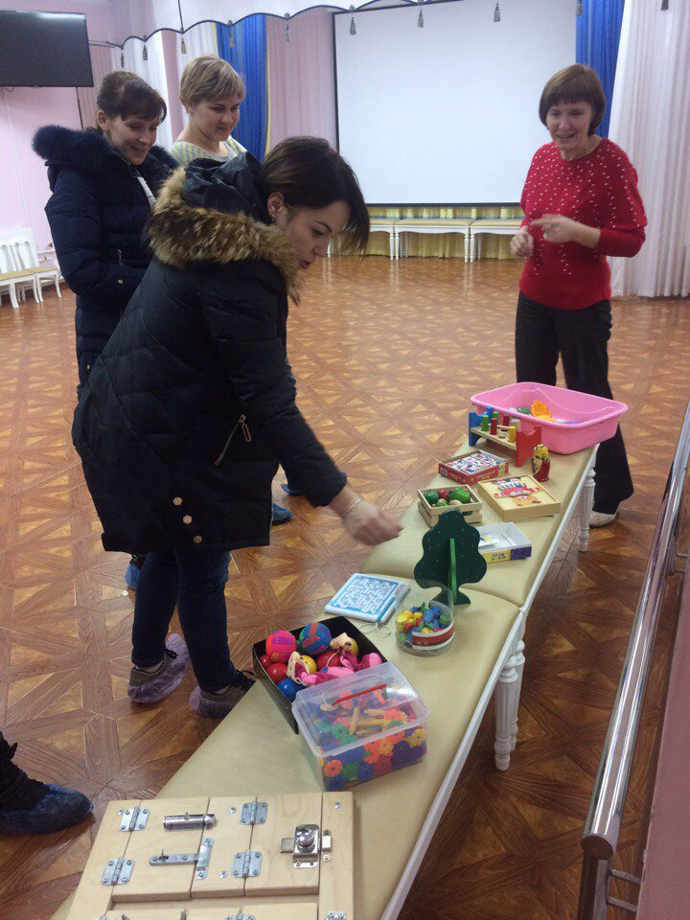
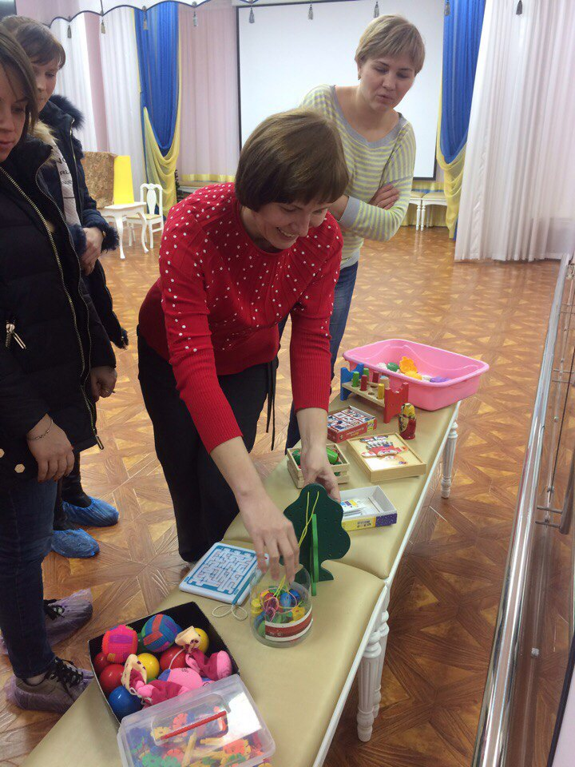

Психотехническое упражнение «Научи без слов»
Цель: развивать умение родителей организовывать игровые действия с игрушками.
Ход: Группы «родителей» и «детей» располагаются напротив друг друга. Перед каждой из групп находятся одинаковые наборы игрушек. Группе «родителей» нужно с помощью жестов показать какие игровые действия можно выполнить с определенной игрушкой, а группе «детей» необходимо определить и показать эту игрушку.
